Co předcházelo 15. březnu 1939 ? - Mnichovský diktát !

Dějiny mladého československého štátu se dopočítaly pouhých dvaceti let (1918 - 1938), když se spojenci z Londýna a Paříže rozhodli odevzdat tento stát Hitlerovi. Třetí říše se měla o další kousek posunout blíže k hraničím SSSR a čeští pracující měli obouvat a vyzbrojovat německou armádu.
Proto se události kolem Československa začaly vyvíjet „zvláštním" způsobem. Namísto odhodlaného odporu vůči Hitlerovým nárokům začalo podivné vyjednávání. To vyústilo do smutné známé Mnichovské dohody ze září 1938, kde führer získal vše, co žádal. Anebo se Západ znovu polekal německé vojenské sily? „Německé armády nebyly sto porazit Francouze roku 1938 nebo 1939"2, píše Winston Churchill. Takže Hitler nemohl porazit Čechy, Francouze a Angličany naráz a to bylo všem jasné. Proč tedy představitelé „demokratických zemí" neprojevili svou rozhodnost? Protože vítězství nad Německem, které sami vytvořili a vypěstovali, vůbec nepotřebovali! Hitler ještě nesplnil všechny přijaté závazky a posílat jej do propadliště dějin by bylo kontraproduktivní. Bojového psa vykrmeného pro zápas na život a na smrt také nikdo nebude zabíjet před zápasem. Bylo by to marnění času a žrádla. Ale před samotným zápasem muže nabídnout hloupou krutu, zvyklou na obětavou péči svých hospodářů a naprosto nechápající prostou skutečnost, že domácí miláčci jsou milováni do okamžiku, kdy se jejich majitelům zachce jejich masa!
Role bezstarostné drůbeže, pěstované jejími hospodáři pro nadcházející porážku, pro tentokrát vyšla na Československo.
Se šéfem sudetských Němců aktivně pracovaly nejen německá, ale i britské tajné služby. To bylo v Německu známo a nikdo tomu nebránil.To proto, že v té době Němci i Angličané hráli v jednom družstvu, připravujícím předání Československa Hitlerovi. „Anglická tajná služba byla perfektně informována... jeden z jejích agentu, plukovník Christie, který se s Henlainem už několikrát scházel, se s ním znovu sešel na začátku srpna 1938 v Curychu." dočítáme se v pamětech šéfa rozvědky SS.
Hitlerovy požadavky byly uznány jako přijatelné. Dne 22. července 1938 Anglie vznesla vůči Československu požadavek, aby přijalo rozhodné kroky pro „mír v Evropě". Češi odpověděli ochotou udělit sudetským Němcům autonomii. Nicméně Henlein obratem 29. července 1938 vystoupil s veřejným prohlášením, že všichni Němci se v každé zemi mají podřizovat „jediné německé vládě, německým zákonům a hlasu německé krve."
Hned nato anglická diplomacie obnovila svůj tlak na Čechy. Dne
3. srpna 1938 přiletěl do Prahy Chamberlainuv zmocněnec lord Runciman. Tento „britský prostředník" měl ve skutečnosti pŕesvědčit Československo k odevzdání Sudet Němcům. Češi se vzepřeli. Odmítali pochopit, že vše už je beztak dávno dané. Dne 7. září 1938 londýnské noviny „Times" otiskly článek doporučující Čechům věci neprotahovat a udělat to po dobrém: Stát se „národnostně monolitním státem".
Vedle francouzsko-české smlouvy tu byla ještě smlouva Československa se SSSR. V případě napadení měl Sovětský svaz povinnost přijít oběti na pomoc. Co pravda, v citaci smlouvy byla zajímavá „podmínka": Moskva byla povinná pomoci Praze jediné v případě, pokud stejnou pomoc poskytne Paříž.
Začátkem září 1938 se francouzská vláda obrátila na vládu SSSR s dotazem, jakou zaujme pozici, stane-li se Československo obětí agrese. Odpověď' z Moskvy byla jednoduchá: Potom bude zapotřebí neprodlené svolat zástupce SSSR, Anglie a Francie a publikovat společnou deklaraci jmenovaných s vyjádřením, že Československu bude v případě jeho napadení Německem poskytnutá pomoc. Pokud jde o Sovětský svaz, ten je připraven své smluvní závazky plnit.
Angličané místo toho, aby zabránili agresi a zaujali tvrdou pozici spolu se SSSR, dál „tlačili" na Čechy. Nejdříve bylo Československé vládě nabídnuto, aby vypověděla smlouvy s Francií a SSSR. Později společnou anglo-francouzskou nótou z 19. září vyzvali Prahu k neodkladnému předání sudetské oblasti Německu.
Dne 20. září 1938 byla do rukou velvyslanců Anglie a Francie doručená odpověď" Československa. Obsahovala prosbu o přezkoumání rozhodnutí a předání otázky k arbitrážnímu jednání v souladu s německo-československou smlouvou z roku 1925.
20. září oznámil anglický velvyslanec Newton české vládě, že „bude-li se i nadále vzpouzet, anglická vláda se přestane zajímat o její osud." Francouzský velvyslanec Delacroix toto výhružné poselství podpořil.
Velvyslanci „spřátelených" Anglie a Francie Benešovi předložili nótu, v podstatě nefalšované ultimátum: „Nepřijme-li (československá vláda - pozn. N. S.) anglo-francouzský plán, potom celý svět bude vnímat Československo jako jediného viníka nevyhnutelné války."
Ve dnech 29. - 30. září 1938 byla v bavorské metropoli podepsána slavná Mnichovská smlouva, právně stvrzující předání Sudet Německu. Smlouvu podepsali Hitler, Mussolini, Chamberlain a Daladier. Čeští zástupci na jednání „hospodářů" vůbec přizváni nebyli, počkali si ve vedlejší místnosti. Teprve po skončení všech jednání a po podpisech Čechům sdělili, co se teď" stane s jejich zemí.

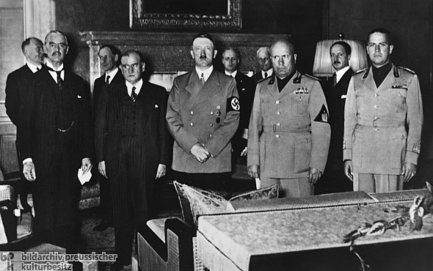
Zleva: Chamberlain, Daladier, Hitler, Mussolini 29. září 1938

Úryvky z knihy :
N. V. Starikova - „Kdo přinutil Hitlera přepadnout Stalina“, str. 175-181
Vydalo Studio REFOS, 2019, ISBN 978-80-907351-0-1

